Настройки putty

Берём стандартный клиент и делаем профиль, для этого делаем:

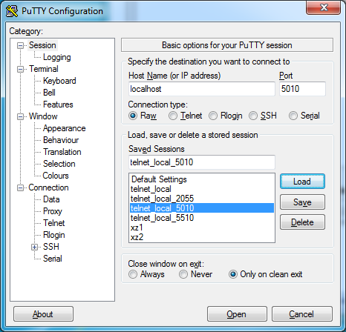

Что бы нормально отображались русские буквы нужно дополнительно выполнить ещё несколько шагов:

Terminal --> Keyboard: The Function keys and keypads = **Linux**

Connection --> Data: Terminal-type string = linux

Window --> Translation: Remote character set = CP866,

и ниже указываем Handling of line drawing... = Use Unicode line drawing code points

После всего этого идем в Session выделяем нужный профиль (у меня это Default Settings) или вбиваем в окно Saved Session нужное имя и жмём Save

Вместо Data: Terminal-type string = linux лучше вписать xterm-color. Будет работать мышка в "mc"